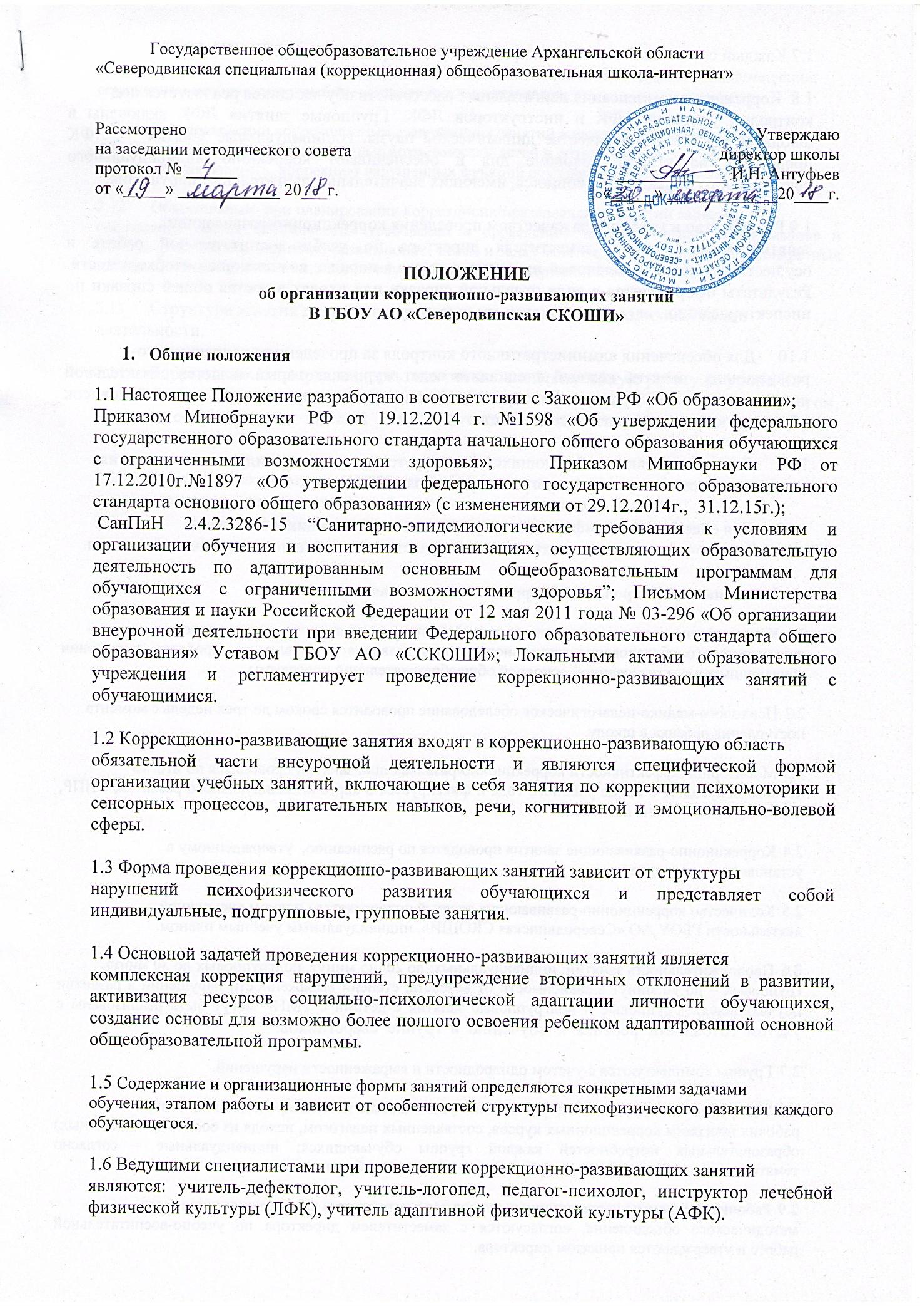

  - Каждый специалист строит свою работу с учетом рекомендаций ПМПК, ПМПк.

  - Коррекция и компенсация двигательных расстройств обучающихся реализуется под
контролем учителей АФК и инструкторов ЛФК. Групповые занятия ЛФК включены в школьное расписание в качестве динамической паузы. Индивидуальные занятия ЛФК проводятся во второй половине дня и обеспечивают коррекцию индивидуального двигательного дефекта обучающихся, имеющих значительные двигательные нарушения.

  - Руководство и контроль за качеством проведения коррекционно-развивающих
занятий возлагается на заместителя директора по учебно-воспитательной работе и осуществляется в ходе плановой проверки, а также в порядке возникающей необходимости. Результаты оформляются в виде отдельной справки или входят в состав общей справки по инспектированию.

  - Для обеспечения административного контроля за проведением коррекционно-
развивающих занятий каждый специалист ведет журнал, который является обязательной документацией. В журнале фиксируются даты и темы проводимых занятий, список обучающихся, ведется учет посещаемости.

  - Динамика развития обучающихся фиксируется в карте индивидуального развития,
специальной индивидуальной программе развития (СИПР).

  - Для обеспечения комфортности и успешности обучающихся школы на
коррекционно-развивающих занятиях отметка не ставится, домашние задания не задаются.

2. Организация и проведение коррекционно-развивающих занятий

  - Коррекционно-развивающие занятия организуются и проводятся на основе психолого-медико-
педагогического обследования актуального уровня развития и выявленных пробелов в усвоении обучающимися адаптированной основной общеобразовательной программы.

  - Психолого-медико-педагогическое обследование проводится сроком до трех недель с момента
поступления ребенка в школу.

  - Мониторинг эффективности коррекционно-развивающих занятий проводится по итогам
первого полугодия, в конце учебного года и фиксируется в карте индивидуального развития, СИПР, индивидуальном плане развития.

  - Коррекционно-развивающие занятия проводятся по расписанию, утвержденному в
установленном порядке.

  - Количество коррекционно-развивающих занятий определяется планом внеурочной
деятельности ГБОУ АО «Северодвинская СКОШИ», индивидуальным учебным планом.

  - Продолжительность занятий: индивидуальных: до 20 -25 минут, подгрупповых до 30 минут,
групповых – до 40 минут в зависимости от возраста, степени выраженности нарушений в развитии обучающихся. Групповые и подгрупповые занятия с детьми с ТМНР могут быть реализованы с учетом готовности ребенка к обучению в группе сверстников.

  - Группы комплектуются с учетом однородности и выраженности нарушений.

  - Подгрупповые и групповые коррекционно-развивающие занятия проводятся на основе
рабочих программ коррекционных курсов, составленных педагогом, исходя из особых (специальных) образовательных потребностей каждой группы обучающихся; индивидуальные - согласно тематическому планированию, составленному на каждого обучающегося.

  - Рабочие программы коррекционных курсов рассматриваются на заседании школьного
методического объединения, согласуются с заместителем директора по учебно-воспитательной работе и утверждаются приказом директора.

  - Коррекционно-развивающие занятия проводятся в специально оборудованном помещении,
оснащенном необходимым учебно – дидактическим материалом.

  - При проведении коррекционных-развивающих занятий используются различные методы,
приемы и формы обучения, адекватные возможностям детей и оптимально-обеспечивающие,
с точки зрения педагога, коррекцию нарушенных функций обучающихся.

  - Обязательным при планировании коррекционно-развивающих занятий является
соблюдение общих методических требований к проведению занятия: четкое продумывание и формулирование коррекционно-развивающих целей и задач занятия, выбор форм, отбор конкретных методик и техник для работы, подготовку необходимых материалов и оборудования.

  - Структура занятия должна предусматривать чередование различных видов
деятельности.

  - Коррекционная направленность занятий не заменяет учебную работу на уроке, а
дополняет ее. Педагогически-целостная сбалансированная среда, организуемая педагогом, должна сопровождать каждый вид деятельности и способствовать достижению коррекционно-развивающего эффекта.

  - Родители (законные представители) обучающихся имеют право знакомиться с
содержанием коррекционных занятий, получать консультацию у педагога.

